火电厂耐磨件
常用别名：电厂用耐磨件，火电厂耐磨件，球磨机衬板，环锤齿锤，电厂耐磨配件，电厂磨耗件，磨煤机耐磨件
主要材质：高锰钢、高低铬、耐磨合金钢
铸造工艺：V法铸造，消失模，砂型铸造
适用物料：石英石、金矿石、铁矿石、水泥熟料、铜矿石、磁黄铁矿、建筑垃圾、水泥熟料、玻璃等。
应用范围：水泥，硅酸盐制品，新型建筑材料、耐火材料、化肥、黑色与有色金属选矿以及玻璃陶瓷等生产行业。

产品介绍：
除煤炭外，耐磨件和耐热件是火电厂的大宗消耗品，直接影响着发电成本，磨煤机耐磨件有球磨机磨球、衬板，中速磨煤机磨辊辊套、磨盘衬板、磨环、风扇磨冲击板、护甲等
磨煤机衬板
对衬板来说，除要求其 耐磨性要好之外，也要求其韧性要好，不得断裂，目前普遍推广应用高锰钢作为耐磨材料。这种材料经过淬火处理后具有较高的强度和韧性，并有良好的耐磨性及无磁性。在电厂磨煤机、碎煤机中使用的M13钢，就是属于这类产品。
碎煤机环锤齿锤
为了获得较高的硬度现采用合金元素来取代部分碳作为钢的强化元素，制成一种稀土耐磨铸钢。这种钢自身的硬度与一般钢材接近，但当淬火空冷后其硬度可达到HRC50，用此材料制作球磨机衬板和环锤式破碎机的环锤，在电厂使用中均取得了良好的效果，耐磨性比高锰钢提高近二倍。
中速磨磨辊磨环
在磨粉机配件中，最主要的易损品就是磨辊和磨环了，对磨辊和磨环要求其耐磨性好，也要有一定的冲击韧性，因此材质要求相对较高，一般都有合金跟高锰。
湖北金阳石新型耐磨材料科技有限公司是专业电厂耐磨件铸造厂家，主营轧臼壁破碎壁、颚板、板锤、锤头、衬板、磨辊磨环等耐磨铸件，现代化的标准厂房，高端的生产检测设备，完善的质量保证体系，良好的生产环境，高素质的管理团队，年生产能力15000吨以上，打造中南地区最大的耐磨材料生产基地。

性能特点：

质量更好
电厂耐磨铸件生产的每一个环节都有专人监控，出厂前必经质检科严格检验，实行全检，确保每一个产品的质量
寿命更长
改用新型沟槽衬板后与原波形阶梯衬板相比，寿命大大增强

性价比高
而具有先进结构设计的衬板可以有效提高磨机产量，降低电耗，增加水泥比表面积，减少噪音

应用广泛
国内很多火电厂研磨煤的设备使用的球磨机，由于对煤的要求低，适用广，可以研磨各种煤质，所以使用更广泛

技术参数：
规格型号 | 筒体转速  （r/min） | 装球量  (t) | 进料粒度  (mm) | 出料粒度  (mm) | 产量  (t/h) | 电机功率  (kw) | 总重量  (t)
Ф900×1800 | 36-38 | 1.5 | ≤20 | 0.075-0.89 | 0.65-2 | 18.5 | 5.5
Ф900×3000 | 36 | 2.7 | ≤20 | 0.075-0.89 | 1.1-3.5 | 22 | 6.7
Ф1200×2400 | 36 | 3 | ≤25 | 0.075-0.6 | 1.5-4.8 | 30 | 12
Ф1200×3000 | 36 | 3.5 | ≤25 | 0.074-0.4 | 1.6-5 | 37 | 12.8
Ф1200×4500 | 32.4 | 5 | ≤25 | 0.074-0.4 | 1.6-5.8 | 55 | 13.8
Ф1500×3000 | 29.7 | 7.5 | ≤25 | 0.074-0.4 | 2-5 | 75 | 16.8
Ф1500×4500 | 27 | 11 | ≤25 | 0.074-0.4 | 3-6 | 110 | 21
Ф1500×5700 | 28 | 12 | ≤25 | 0.074-0.4 | 3.5-6 | 130 | 25.8
Ф1830×3000 | 25.4 | 11 | ≤25 | 0.074-0.4 | 4-10 | 130 | 29
Ф1830×4500 | 25.4 | 15 | ≤25 | 0.074-0.4 | 4.5-12 | 155 | 35.5
Ф1830×6400 | 24.1 | 21 | ≤25 | 0.074-0.4 | 6.5-15 | 210 | 43
Ф1830×7000 | 24.1 | 23 | ≤25 | 0.074-0.4 | 7.5-17 | 245 | 43.8
Ф2100×3000 | 23.7 | 15 | ≤25 | 0.074-0.4 | 6.5-36 | 155 | 34.8
Ф2100×4500 | 23.7 | 24 | ≤25 | 0.074-0.4 | 8-43 | 245 | 38
Ф2100×7000 | 23.7 | 26 | ≤25 | 0.074-0.4 | 8-48 | 280 | 56.6
Ф2200×4500 | 21.5 | 27 | ≤25 | 0.074-0.4 | 9-45 | 280 | 51.8
Ф2200×6500 | 21.7 | 35 | ≤25 | 0.074-0.4 | 14-26 | 380 | 60
Ф2200×7000 | 21.7 | 35 | ≤25 | 0.074-0.4 | 15-28 | 380 | 62
Ф2200×7500 | 21.7 | 35 | ≤25 | 0.074-0.4 | 15-30 | 380 | 64.8
Ф2400×3000 | 21 | 23 | ≤25 | 0.074-0.4 | 7-50 | 245 | 54
Ф2400×4500 | 21 | 30 | ≤25 | 0.074-0.4 | 8.5-60 | 320 | 65
Ф2700×4000 | 20.7 | 40 | ≤25 | 0.074-0.4 | 12-80 | 380 | 94
Ф2700×4500 | 20.7 | 48 | ≤25 | 0.074-0.4 | 12-90 | 480 | 102
Ф3200×4500 | 18 | 65 | ≤25 | 0.074-0.4 | 按工艺条件定 | 800 | 137
Ф3600×4500 | 17 | 90 | ≤25 | 0.074-0.4 | 按工艺条件定 | 850 | 158
Ф3600×6000 | 17 | 110 | ≤25 | 0.074-0.4 | 按工艺条件定 | 1250 | 175
Ф3600×8500 | 18 | 131 | ≤25 | 0.074-0.4 | 45.8-256 | 1800 | 252
Ф4000×5000 | 16.9 | 121 | ≤25 | 0.074-0.4 | 45-208 | 1500 | 203
Ф4000×6000 | 16.9 | 146 | ≤25 | 0.074-0.4 | 65-248 | 1600 | 218
Ф4000×6700 | 16.9 | 149 | ≤25 | 0.074-0.4 | 45-252 | 1800 | 238
Ф4500×6400 | 15.6 | 172 | ≤25 | 0.074-0.4 | 54-306 | 2000 | 280
Ф5030×6400 | 14.4 | 216 | ≤25 | 0.074-0.4 | 68-386 | 2500 | 320
Ф5030×8300 | 14.4 | 266 | ≤25 | 0.074-0.4 | 88-500 | 3300 | 403
Ф5500×8500 | 13.8 | 338 | ≤25 | 0.074-0.4 | 108-615 | 4500 | 525

这里只罗列了电厂耐磨配件部分型号，由于产品性能在不断改进中，产品参数如有更改，恕不另行通知，如果您需要做进一步了解，请在线咨询客服或请来我厂参观考察！

企业实力：
公司拥有2条砂型生产线，1条V法铸造生产线、2条精密铸造生产线、1条消失模生产线、1个机加工车间；2台5T中频电炉、3台3T中频电炉、3台1T中频电炉，最大能做10吨的铸件，年生产能力15000吨以上，打造中南地区最大的耐磨材料生产基地。
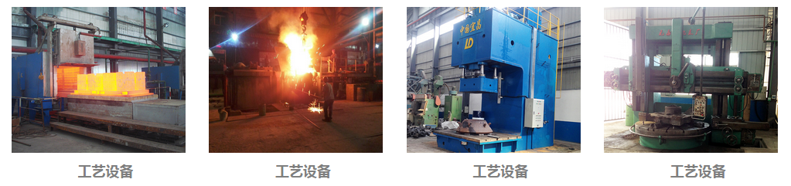
国际合作：
与国际对话，建跨国集团，公司具有独立的进出口贸易经营资质，长期与海外各国的交流和合作，不但使公司产品保持较高的水平，而且赢得了广泛的国际市场，产品远销俄罗斯，哈萨克斯坦，土耳其，沙特，南非，越南，印度，美国，澳大利亚等30个国家和地区。
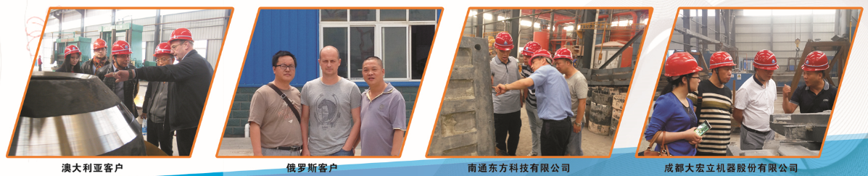
特别提醒：
湖北金阳石新型耐磨材料科技有限公司是专业耐磨铸件铸造厂家，主营高锰钢、高低铬、耐磨合金钢铸件，常年提供其他厂家的备品备件加工业务，不管是哪个厂家的什么型号的耐磨铸件，只要你能提供图纸、样品或模具，我们都能生产！联系电话：电话：+86-0717-3286139，13477859260 邮箱:vip@jinyangshi.com

